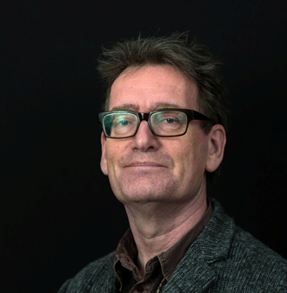
KORT CURRICULUM VITAE PROF. DR. E. OTTEN
Otten is afgestudeerd als biofysicus te Leiden (cum laude) in 1978 en gepromoveerd te Leiden (cum laude) in 1983 op een proefschrift over bewegingssturing en evolutie. Tussen 1982 en 1984 was hij werkzaam bij de medische faculteit van de Vrije Universiteit in Amsterdam. Tussen 1984 en heden was hij werkzaam bij de medische faculteit van de Rijksuniversiteit Groningen, op dit moment bij Bewegingswetenschappen. In diezelfde periode was hij steeds gedurende enkele weken gast onderzoeker te Harvard University (US), University of Calgary (CAN) en NIH te Bethesda (US).
Sinds 2005 is hij hoogleraar NeuroMechanica en Prothesiologie en is het hoofd thema de aansturing van bewegingen en biomechanica bij de mens, in het bijzonder dat van het menselijk lopen. Hij heeft 25 promovendi begeleid op het gebied van bewegingswetenschappen en meer dan 150 publicaties op zijn naam. Zijn bijzondere expertise is de ontwikkeling van software voor de simulatie en analyse van menselijke bewegingen.
Hij was docent van het jaar van het UMCG en van de RuG (publieksprijs) in 2012 en heeft meegewerkt aan veel produkties in de media rond het thema bewegen.

Egbert Otten: Kracht en Sturing
Bewegingswetenschappen, UMCG
Het menselijk lichaam is opgebouwd rond een aantal relatief starre lichamen, verbonden met soepele gewrichten en aangedreven door een (te) groot aantal skeletspieren. Een beperkt deel van dat lichaam komt in functioneel contact met de omgeving. Het aansturen van de spieren zodanig dat bewegingen en krachten aan die contact punten goed gedoseerd worden is een buitengewoon complexe taak. De vraag is: hoe werkt dat?

